中国人入境韩国，遭“纳粹”待遇

[有理儿有面](javascript:void(0);)

**有理儿有面**

微信号 youli-youmian

功能介绍 你说是不是

2023-01-08[原文](https://mp.weixin.qq.com/s?__biz=Mzg3MjEyMTYyNg==&mid=2247579635&idx=3&sn=eaf67b69501f08147e6b80b08338b564&chksm=cef7e386f9806a9084dcc885e94f6a2c3506034cbc35bf71e1e7643cd69fa15f61d22660350c&scene=27#wechat_redirect&cpage=194) 发表于

收录于合集

以下文章来源于侠客栈 ，作者闻韬



侠客栈

.

为了民族复兴，你我一起加油！





**全文共1170字，图片6张，预计阅读时间为6分钟。**

**文章转载自“侠客栈”。**



▼

疫情三年，中国在“动态清零”保护人民之时，境外几乎全是疫区，死了太多的人。

疫情三年，由于新冠病毒难以在中国生存，更谈不上有变异的机会。世界上所有变异的毒株，全部来自中国之外。

这些变异毒株，主要来自美国、印度等国。

可是，当中国根据奥米克戎变异毒株的毒性下降调整了我国的防疫政策、改为全面放开之后，那些疫情严重的国家，却突然摇身一变，个个都从疫情大国变成了“防疫爱好者”。

这些本来疫情仍很严重、都有几乎全部的新冠毒株的国家，居然反过来对我国采取了针对性的措施。

比如美国，就专门针对中国旅客又是搞核酸检测又是隔离的，比如摩洛哥这个小国，居然直接宣布所有来自中国的旅客不得入境。

欧盟甚至“强烈”号召所有欧盟国家对来自中国的旅客采取强制性的核酸检测。目前，比利时、瑞典、德国、奥地利等欧盟国家，纷纷宣布对从中国入境的人实行强制性新冠病毒检测。

可是，即使是美国的传染病权威机构美国传染病学会（IDSA）也对美国政府针对中国旅客的措施表示不满，认为美国政府针对中国旅客设限的举措“或对减少疫情传播的作用有限，反而会助长反亚裔偏见和仇外心理”。

欧洲有媒体也对美国、欧洲的针对中国旅客的歧视性措施表示异议，认为奥密克戎变异毒株XBB.1.5来自美国，并不是来自中国，而且正是美国快速蔓延。所以欧美对中国旅客的针对性措施充满了政治操弄。

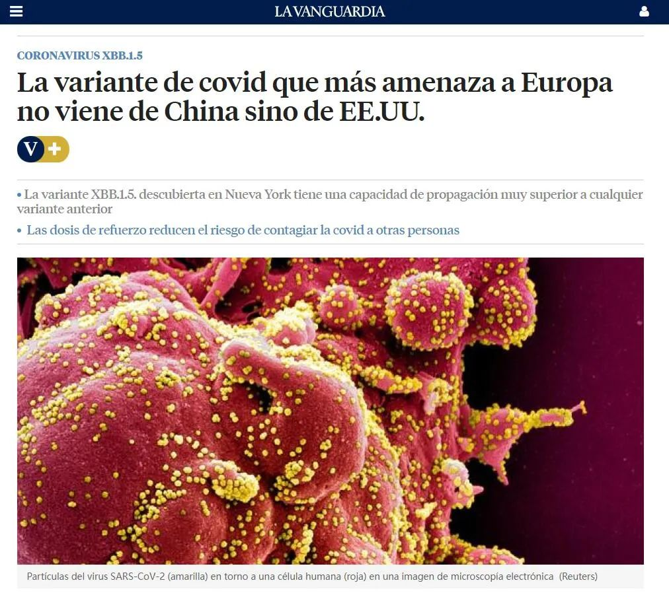

这些美欧国家对来自中国的旅客所采取的充满政治操弄的针对性措施够恶劣吧？

可是，和韩国针对中国旅客的措施相比，就不值一提了。

因为韩国政府对中国旅客的措施，用德国人的话说那是纳粹行为。

因为中国人入境韩国之后，享受的待遇是脖子上被强制挂个黄牌，然后还被聚集到一起，由韩国军人押解着提着自己的行李，然后集中进行强制性的核酸检测，最后被扔到隔离设施内。整个过程，有大批韩国记者追着拍摄。

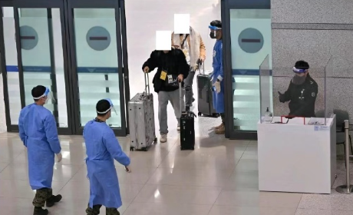

重点是，所谓的隔离设施内，什么都没有。睡觉也只能躺在地板上。

用体验这些的中国人的话说：全程的感觉是自己因犯罪被拉走。

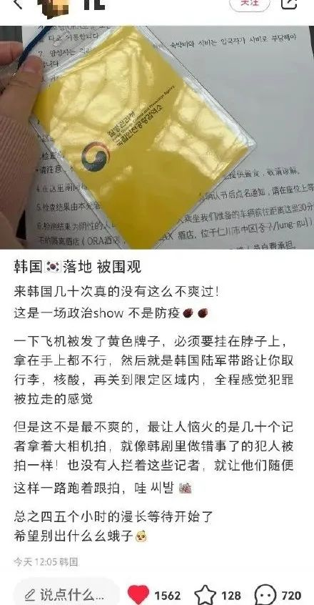

有中国人将中国人在韩国所遭受的“待遇”告诉德国人之后，德国人的话是：“这不就跟纳粹在二战时对待犹太人一样吗？现在怎么可能还有国家这样做?”

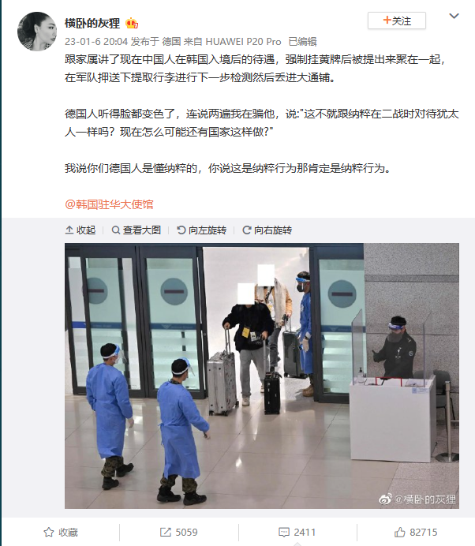

据韩国媒体报道，一名中国人不堪忍受，在隔离时逃走了。结果被韩国警察逮捕，将面临1000万韩元(约合人民币5.5万)或一年以下有期徒刑的处罚。韩国政府已经明确宣布将严惩试图逃避隔离中国籍旅客。

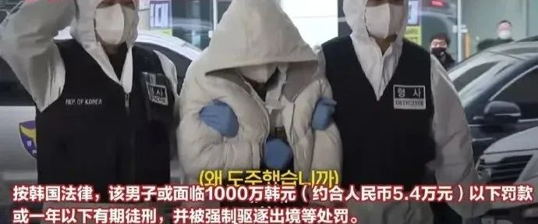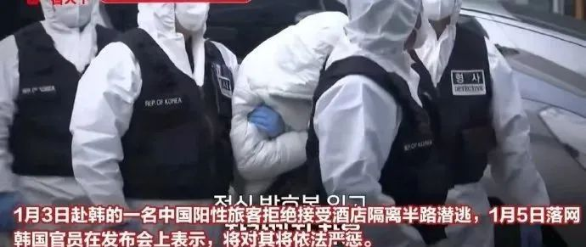

对此，有些网友的评论很有点儿意思。

比如有网民说：韩国人的确说会给入境的阳性中国旅客提供隔离场所，但没想到他们会直接把咱们的人扔进啥都没有的房间里集中隔离，并且连垫子都做不到每人一张，只能躺木地板，就该不会还要自费吧。

有网民则吐槽说：用身体撞开门就是为了去韩国挂黄牌游街。

有网民嘲讽道：在家不听管的，出门被打掉牙乖乖吞，窝里横外面怂，儿童行为。

那么，你**对韩国针对中国旅客的这种“纳粹”待遇，是怎么看的呢？**

**图片源自网络**





**关注公众号：**

**有理儿有面**

**理   性｜   揭   秘｜   探   讨**







### 精选留言

用户设置不下载评论